Datos del Obispo
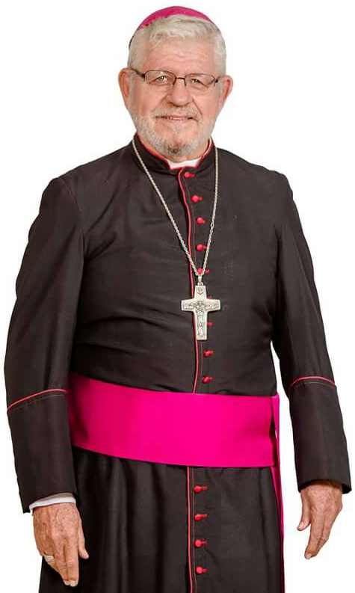  Monseñor Paul Ervin Scmithz Simon. OFM. Cap. | “Según tu palabra”  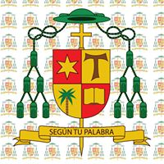
1984 Ordenación Episcopal como Obispo Auxiliar del Vicariato de Bluefields y Obispo titular de Elepla (España). Nombramiento el 25 de julio de 1984 y consagrado el 17 de septiembre de ese mismo año en Rama.

1987 (octubre) participa en VII Asamblea General Ordinaria del Sínodo de los Obispos, sobre los laicos

1988 (octubre) Huracán Juana pasa por Bluefields y la RAAS

1990 (enero) emboscada en Ojo de Agua

1993 Muerte de Mons. Salvador Schlaefer. Y, el 22 de octubre Mons. Pablo es nombrado Administrador Apostólico “sede vacante et ad nutum Sanctae Sedis”.

1994 El 23 de julio el Papa Juan Pablo II lo nombró Vicario Apostólico de Bluefields. Se realizó la ceremonia de instalación en la Catedral de Bluefields el 7 de octubre de 1994.

PASTORAL SOCIAL DEL VAB

1972 enero Su primer trabajo en la vida capuchina como pastor fue en Bocana de Paiwas.

Ese mismo año fue trasladado a la Iglesia de la Merced en Managua, lugar en que se encontraba el día que Managua fue destruida por el terremoto.

1974 a 1979 Administrador de San Martín, Laguna de Perlas y Kukra Hill.

Marzo 1993 fue trasladado a Muelle de los Bueyes, hasta diciembre de 1975.

Hasta 1979 mantuvo su trabajo sacerdotal en San Martin, Bluefields.

1979 elegido por los capuchinos norteamericanos para que trabajara en Las Segovia, pero ya en 1982 lo nombraron primer provincial en América Central, y Panamá.

1984 Ordenado obispo.
Dirección: Cancillería Católica, contiguo al obelisco. Bluefields.
Los Robles Hotel Colon 1/2 c. arriba. Managua

El Clero de la Diócesis

Directorio de la Diócesis de Bluefields
Lugar | Nombre y Apellidos | Cargo | Teléfonos | Parroquias | Correo Postal | Correo electrónico | Religios@s
Bluefields | Pbro. Floriano Ceferino Vargas | Casa cural  Vicario General | 2572-2575  8827-1332 | Catedral Nuestra. Señora del Rosario | Apdo. 8  Bluefields  R.A.C.C.S. | floriano2568@hotmail.com | Capuchinas Madre del Divino Pastor.  Franciscanas Misioneras de María.  Carmelita.
Bluefields | Pbro. Bismarck Antonio Bermúdez Bermúdez | Párroco | 8657-1620 | San Mateo – Apóstol | Apdo. 8 Bluefields R.A.A.S. | dyakoni@hotmail.com
El Rama | Fray. Berman Fco Bans Arce O.F.M.Cap.  Fray.Francisco Toledo Portobanco, OFM. Cap. | Casa cural  Párroco  Vicario | 2517-0015  7678-6320 | San Isidro Labrador | Parroquia San Isidro, Rama. R.A.A.S | franciscobans@gmail.com | Capuchinas Madre del Divino Pastor.  Franciscanas Misioneras de María.  O.F.M.Cap.
El Ayote | Pbro. Rodolfo Napoleón French Naar | Párroco | 8822-6228 | San José |  | rodolfonaar@yahoo.com  rodolfonaar@gmail.com | Hermanas Misioneras Redemptoris Missio
Muelle de los Bueyes | Pbro. José | Párroco | 2515-0003  8364-7271 | Cristo Redentor |  | parroquiacristoredentorraas@yahoo.es | Franciscanas Cooperadoras Parroquiales de la Asunción
Nueva Guinea | Pbro. Fredis Rolando Vicente Galván  Pbro. Carlos Eduardo Abea Balmaceda  Pbro. Elvis Hems Rubens | Casa cural  Párroco  Vicario  Vicario | 2575-0051  7559-6511 M  8445-9546 C 7559-8985M  8827-1332 | San Martín de Porres |  | psanmartinng@gmail.com  rolandovg50@hotmail.com  abeamsc@hotmail.com  elvishems@yahoo.com | Hermanitas de la Inmaculada  Concepción  I.E.M.E.
Kukra Hill | Pbro. Enrique Córdoba Valle - IEME | Párroco | 83645027(claro)  85590523(mov) | San Juan Bautista de la Salle | Apdo. 8 Bluefields. R.A.A.S. | enriqueespanha@hotmail.com | I.E.M.E
Tortuguero | Pbro. Bayardo Antonio Rugama López | Párroco | 8707-8836 | San Francisco de Asís | Apdo. 2977  Managua
PARROQUIAS DE LA Diócesis de Bluefields AFRO
Lugar | Nombre y Apellidos | Cargo | Teléfonos | Parroquias | Correo Postal | Correo electrónico | Religios@s
Bluefields | Pbro. Tony Stanonik | Casa cural  Administrador | 2721-2410  8495-9560 | San Martin | Apdo. 8 Bluefields | tonystan2000@yahoo.com

ADMINISTRACION DE LOS RIOS DE BLUEFIELDS
Lugar | Nombre y Apellidos | Cargo | Teléfonos | Parroquias | Correo Postal | Correo electrónico | Religios@s
San Francisco, Kukra River | Simeón Amador Palacio | Párroco | 2721-2410  8356-0582 | San Francisco | Apdo. 8 Bluefields | simapa1972@yahoo.com
Corn Island | Pbro. Anthony Stanonik | Párroco | 8495-9560 | Nuestra Señora Estrella del Mar |  | tonystan2000@yahoo.com | Hermanas del Divino Rostro
PRESBITEROS DEL INSTITUTO ESPAÑOL DE MISIONES EXTRANJERAS
Nombre y Apellidos | Nacimiento | Ordenación | Lugar | Parroquia | Cargo | Celular | Correo Electrónico
García Canto, José | 27-02-40 | 29-06-65 | Nueva Guinea | San Martín de Porres | Vicario | 2575-0051
Martínez Pérez,, Mariano | 07-01-69 | 19-12-93 | Nueva Guinea | San Martín de Porres | Párroco | 8354-2348 | marianocercaylejos@hotmail.com
Córdoba Valle, Enrique | 12-05-54 | 07-12-80 | Kukra Hill | San Juan Bautista de la Salle | Párroco | 8364-5027 (Claro)  8559-0523 (Movistar) | enriqueespanha@hotmail.com

PRESBITERO DE LA DIOCESIS DE SAN DIEGO
(USA)

Nombre y Apellidos | Nacimiento | Ordenación | Lugar | Parroquia | Cargo | Celular | Correo Electrónico
Stanonik, Anthony | 17-10-54 | 09-07-82 | Bluefields | San Martín | Administrador | 2721-2410 | tonystan2000@yahoo.com

